

NEWSLETTER N°9

Viernes 8 de Junio de 2012

**LOCALES / NACIONALES**

**“Bahía entre Vinos & Bodegas”**

Los días 28 y 29 de junio próximos se realizará en nuestra ciudad “Bahía entre Vinos & Bodegas”, la primera feria de vinos de Bahía Blanca con formato de salón degustación.

Será un evento exclusivo que concentrará a las mejores bodegas que la ciudad y la región esperan conocer, junto a las vinotecas locales más prestigiosas.

En este marco, con el auspicio de nuestra Asociación, se llevará a cabo una disertación dirigida a profesionales restaurateurs sobre Carta de Vinos y herramientas de venta para restaurantes. La misma estará a cargo de Juan Pablo Sexto, sommelier consultor de Bodega Catena Zapata, y se desarrollará en el salón de conferencias de Paradores Austral el jueves 28 a las 16 horas.

A su término, en las instalaciones de Revoque Eventos –a metros de Paradores Austral- se hará el descorche inaugural que dará inicio a la muestra.

En breve cursaremos las invitaciones a todos nuestros asociados.



**FEHGRA y UTHGRA acordaron un aumento escalonado del 25 por ciento**

El acuerdo tiene vigencia hasta mayo de 2013.

La Federación Empresaria Hotelera Gastronómica de la República Argentina (FEHGRA) firmó con la Unión de Trabajadores del Turismo, Hoteleros y Gastronómicos de la República Argentina (UTHGRA) el Acuerdo Salarial 2012-2013 que otorga un aumento del 25 por ciento, que se integrará escalonadamente hasta su vencimiento, que será en el mes de mayo de 2013.  
  
"Los empresarios hemos hecho un esfuerzo importante para que los trabajadores se sientan reconocidos y valorados por su labor cotidiana. El diálogo y el constante y dedicado trabajo llevado a cabo por la Comisión Paritaria de FEHGRA, integrada por representantes de todas las Regiones del País, han sido fundamentales para lograr este acuerdo", destacó **Oscar Ghezzi**, presidente de la entidad.



**La AHT y la Fehgra interesadas en armar una entidad que las agrupe**

El mes pasado los presidentes de las gremiales empresarias que representan al conjunto de la hotelería y gastronomía del país, Pablo Goldszier (AHT) y Oscar Ghezzi (Fehgra), respectivamente, firmaron un acuerdo de cooperación y complementación, donde además manifiestan la intención de constituir a futuro una entidad que "las coordine, agrupe y comprometa dentro de una visión compartida, sin perjuicio de la personería y atribuciones propias de cada institución" Más información en: <http://www.hospitalidadynegocios.com/articles/1613/la-aht-y-la-fehgra-interesadas-en-armar-una-entidad>

**Está en marcha la Fiesta del Poncho**



La 42ª edición de la Fiesta Nacional e Internacional del Poncho a realizarse en la provincia de Catamarca entre los días 13 y 22 de julio fue presentada ayer en la sede de la Federación Empresaria Hotelera Gastronómica de la República Argentina (FEHGRA) ante representantes de la prensa especializada. **Ver más en:** <http://www.turisticaonline.com/13/noticias/7472/esta_en_marcha_la_fiesta>

# MSC Cruceros ofrece variada oferta gastronómica en el nuevo MSC Divina

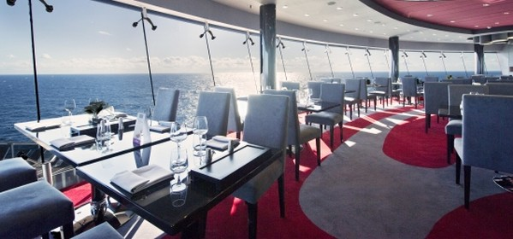

MSC Cruceros presenta su variada oferta gastronómica para el nuevo crucero MSC Divina, la reciente incorporación a la flota de la compañía. Bajo la dirección del reconocido chef francés Cristian Constant, el huésped tiene la posibilidad de disfrutar de los más exquisitos sabores del mediterráneo, y también de la gran variedad de cocina internacional que se ofrece. Ver más en: <http://hostnews.com.ar/articulo/index.php/news/3152/39/MSC-Cruceros-ofrece-variada-oferta-gastronomica>